**公司名称**

哲明安杰（上海）网络科技有限公司

哲安（上海）网络科技有限公司

安哲（上海）网络科技有限公司

爱哲（上海）网络科技有限公司

**公司网址**

[www.aznet.com](http://www.zmaj.com) [www.aznet.com.cn](http://www.zmaj.com.cn) 已注册

Zmnet.com zmnet.com.cn 已注册

ZeeNet.com ZeeNet.com.cn 已注册

Zeepark.com 已注册

ZealPark 已注册

Aurelius Zealius 已注册

**Zykana.com 已购买 55元**

百度商业网站统计

Laurent2007

Lily2012abc

阿里云个人服务器 187一年

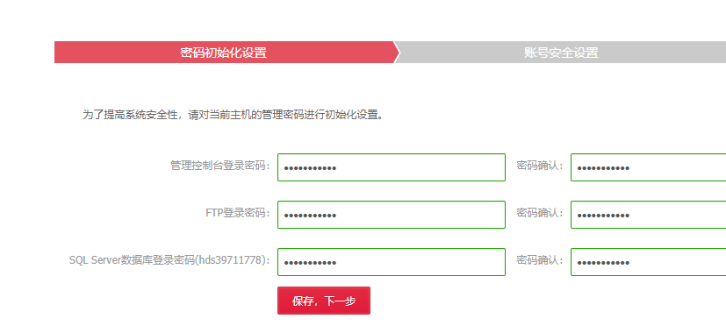

3个密码：Lily2012***

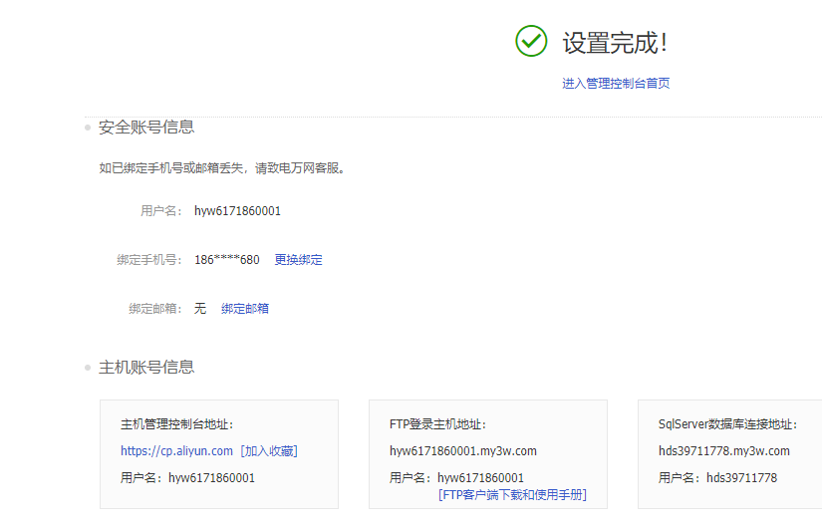

**公司商标**

**公司经营范围**

网络通信科技产品领域内的技术开发、技术咨询、技术转让、技术服务，计算机网络工程，计算机软件开发及维护，计算机辅助设备的安装及维修，电子产品的安装和销售，计算机及相关产品(除计算机信息系统安全专用产品)、办公用品的销售，企业管理咨询(除经纪)。

**公司注册资本**

**公司法人等**